NEUVAINE MENNAISIENNE
JUIN 2024
- NOUVELLES DE LA POSTULATION
La Postulation a été appelée au chapitre pour faire le point sur la situation actuelle de la Cause de Béatification. En résumé :
- Les médecins spécialistes sont toujours en train d’étudier la guérison d’Enzo Carollo. Avec les Frères de l’Argentine nous avons contacté des médecins présents pendant l’hospitalisation du petit Enzo. Nous leur avons présenté un questionnaire pour enregistrer leurs souvenirs.
- Le F. Postulateur, à la demande des Supérieurs, a présenté une relation au Chapitre général sur le point actuel de la Cause de Béatification et le travail de la Postulation. Voilà les principaux points traités :
- ANIMATION DE LA DEVOTION AU PERE : l’impression est qu’elle soit augmentée, favorisée par l’institution des animateurs locaux ; la neuvaine mensuelle est bien diffusée, facilitée par internet, avec de nouvelles rubriques et la présentation de la biographie de Frères “saints”.
- LE POINT SUR LES GUÉRISONS PRESENTÉES : pour Josette Poulain il y a eu un jugement “suspensif” ; on a repris le cas de Enzo C. ; le postulateur exhorte à recourir à l’intercession du Père, à utiliser les images-reliques, à organiser neuvaines, pèlerinages…
- EVENTUELLE INTRODUCTION DE CAUSES DE BEATIFICATION DE QUELQUES FRÈRES
Elle avait été déjà demandée aux chapitres de 1984 et 1990. Le postulateur explique la procédure canonique à suivre et indique des noms de Frères qui pourraient être présentés : F. Hyacinthe Fichou, évangélisateur aux Antilles ; F. Zoël Hamon, un des premiers Frères des temps héroïques : F. François Cardinal, missionnaire “martyr” au Ruanda. “La mémoire de nos “saints” est mémoire vivante et incarnée du charisme de l’Institut, signe puissant d’unité de notre famille religieuse, invitation concrète à notre sanctification, encouragement à la créativité apostolique dans l’Esprit Saint, attraction vocationnelle directe et passionnée, protection spéciale pour nous et notre mission”.

- INTENTIONS DE LA NEUVAINE
Nous allons continuer à prier pour le F. Alain Josselin. Il reçoit les soins dans une clinique spécialisée, avec une lente amélioration. De temps en temps il peut passer quelques moments dans la communauté des Frères à Rennes.
Demandons aussi la protection du Père sur la population d’Haïti : qu’elle puisse très tôt retrouver la réconciliation sociale et la justice, dans ce pays où les Frères I.C. sont présents depuis 160 ans et où de nombreux Frères ont offert leur vie.
Nous prions pour les intentions locales indiquées par les Frères animateurs. N’hésitons pas à recourir à l’intercession du Père de la Mennais pour demander des guérisons, même dans les cas plus délicats et difficiles : notre Père, d’une façon ou d’une autre, sera proche de nous et il va nous donner sa protection.

- FAVEURS REÇUES
En Espagne, à la “Casa de Preservacion” : guérison d’un enfant malade.
A Bilbao les autorités avaient institué une maison pour les jeunes mineurs avec de graves difficultés de famille - Le Refugio- et avaient confié aux Frères la gestion de cette œuvre de grande valeur sociale.
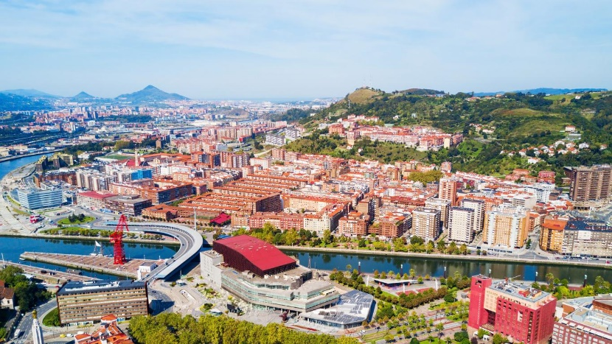
En 1922 les autorités avaient détaché la section des plus petits (6-10 ans) du Refugio, pour les préserver (Casa de preservacion) de la possible influence négative causée par la promiscuité avec les jeunes plus âgés. Cette section des plus jeunes avait été établie à Nanclares et confiée aux Frères, qui devenaient des pères pour ces petits. Dans cette maison, en contact très étroit avec les jeunes en formation, la dévotion au Père était très vivante. On faisait recours habituellement à la protection du Père de la Mennais. Nous transcrivons ce récit suivant les Annales de la maison.
Bilbao, aujourd'hui
”Cette année [1926 ?] le bon Dieu a voulu éprouver par la maladie les enfants de la “Casa de Preservacion”. Dans les derniers jours de janvier, trois de nos élèves, José Cueto, Pablo Rubin et Angel Pereda durent se mettre au lit avec la fièvre typhoïde. Le médecin, Dr. Mariano Rodriguez, qui visitait nos petits malades, avec un intérêt tout spécial, déclara dans la soirée du 2 février, que le pouls, presque imperceptible de José Cueto, dont l’état s’était aggravé considérablement, lui causait de sérieuses inquiétudes. Pour réanimer le cœur il fit prendre une pilule de “strophantus” au petit malade. Lui ayant demandé à quelle heure il conviendrait lui en donner une autre, il répondit : “Demain matin, à huit heures, si l’enfant n’est pas mort.”
Sur cette déclaration peu rassurante du docteur, nous commençâmes une neuvaine à notre vénérable Père Fondateur pour lui demander la guérison de nos trois malades, pourvu que cela fut conforme au bon plaisir de Dieu. Des prières dans le même but furent récitées au Noviciat et sollicitées dans plusieurs de nos maisons. Une messe et une neuvaine furent promises en action de grâces. Une image-relique fut placée au chevet de chaque malade.
José Cueto passa toute la nuit en délire. A l’aube il cessa de parler. Était-ce la fin ? Non. L'heure fatale pressentie par le médecin n’arriva pas. Le matin, à 8 heures, non seulement l’enfant vivait, mais son état général, quoique très grave, présentait meilleur aspect, ce qui nous excita à redoubler de ferveur dans nos prières au Vénérable Père. La guérison était loin : le petit malade gisait sans connaissance et incapable de prononcer la moindre parole. Mais il vivait. Nos élèves, se rendant compte de l’angoisse qui nous étreignait le cœur, ne donnèrent lieu à aucune réprimande ; au contraire, unissant le sacrifice à la prière, ils voulurent se rendre dignes de la faveur qu’ils sollicitaient. A la fin de la première neuvaine, José Cueto était hors de danger, ce qui fit dire au médecin : “Nous ne devons pas chercher à pénétrer les secrets desseins de Dieu, mais il me plairait de savoir à quoi attribuer ce changement si radical. Si cela était arrivé à mon fils, je n’hésiterais pas à dire que Dieu lui a rendu la vie.
Pablo Rubin, malgré les fortes et pénibles émotions causées par la présence de ses compagnons, se rétablit assez promptement. Il n’en fut pas de même d’Angel Pereda. Dieu avait décidé de l’appeler à lui. Ce pauvre enfant, d’une chétive santé et ayant été éprouvé déjà par plusieurs maladies graves avant son arrivée à Nanclares, eut une grave hémorragie la nuit du 6 février. Deux jours plus tard, voyant que le moment suprême approchait, de lui-même il prit l’image du Vénérable Père et la baisa plusieurs fois avec une vénération touchante ; puis, ayant reçu les derniers sacrements avec une sincère et profonde piété, il rendit son âme à Dieu le 8 février à une heure du matin. Sa mère put le voir avant la cérémonie funèbre. Ses restes mortels reposent dans le petit cimetière de la Communauté et son âme - nous l’espérons- jouit de la gloire du Ciel, car cet enfant eut toujours une conduite exemplaire pendant son séjour à la Casa de Preservacion.
La convalescence de José Cueto fut longue. L’enfant passa presque tout le mois de février sans pouvoir prononcer une parole ; mais la guérison, si ardemment sollicitée, s’affermissait néanmoins chaque jour davantage. Aujourd’hui l’enfant se porte à merveille et pour lui, comme pour les autres qui ont été les témoins de sa maladie, sa guérison est due à l’intercession du Père Fondateur. Aussi est-ce de tout notre cœur que nous avons accompli notre promesse. La neuvaine a été récitée avec ferveur et la messe chantée solennellement le 26 avril dernier. Grâces soient rendues au Père. Merci également à toutes les personnes qui s’intéressent de nos malades !
Déclaration du médecin: “Etant donnée la nature de la maladie supportée par les enfants désignés ci-dessus, et bien qu’il ne soit pas vrai de dire que cette maladie soit fatalement mortelle, le cas avait néanmoins pour le jeune José Cueto de si grandes probabilités de finir par la mort, que je ne doute pas un moment à reconnaitre que, dans la guérison survenue, parait avoir concouru une aide surnaturelle ou une aide naturelle insoupçonnée non moins digne d’admiration pour cela et qui n’exclue pas absolument la faveur d’intercession.
Signé : Mariano Rodriguez”
SOURCE : RECUEIL DU F. JEAN-CHARLES BERTRAND
- TRACES DE SAINTETÉ :
FRÈRE LUCIEN-CLAUDE SEVENO (1929-1962) : 33 ANNÉES D’OFFRANDE JOYEUSE

Dans la santé et dans la maladie, dans la force et dans la déchéance, dans le bien-être et dans la douleur, F. Lucien a tout donné avec joie.
PREMIERES ANNEES
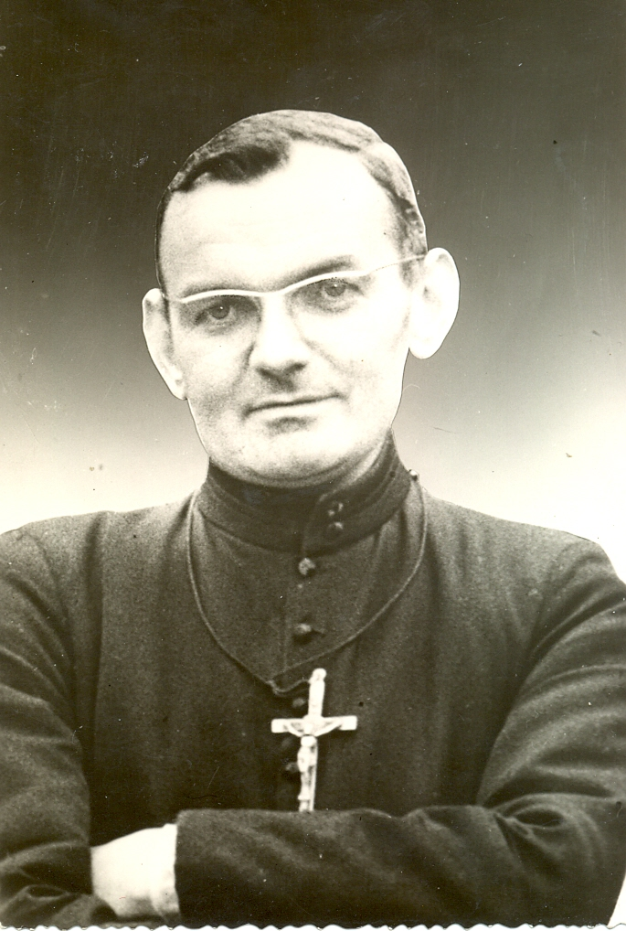
FRÈRE LUCIEN-CLAUDE SEVENO
Le 1er janvier 1929, la famille Séveno recevait comme un don du Ciel ce cinquième enfant, qui au baptême reçu le nom de Jean. Au milieu de ses onze frères et sœurs, il a bénéficié d’une solide éducation chrétienne, simple et heureuse. Au village de Téno (Plumergat, Morbihan), la famille exploitait une petite ferme. Le petit Jean et ses frères pouvaient vivre de belles aventures dans une lande accidentée et boisée et dans la grève plutôt sauvage. En 1933 le propriétaire reprenant sa terre et la famille devenant plus nombreuse, la famille Séveno cherche une nouvelle ferme et la trouve à Combourg. Cette petite ville a été marqué par la présence mennaisienne : ici le Fondateur venait faire des visites à sa sœur Marie et il avait fondé une des premières écoles de ses Frères. Jean et ses frères fréquentent cette école. Il a la chance de rencontrer le Frère Cléomène Loret. “Chaque matin, il vient y travailler avec application, heureux d’explorer ce domaine de la science. Le soir, en rentrent avec ses frères, après avoir quitté la grande route, on le voit ouvrir ses livres de leçons.”
LA FORMATION DANS LES ANNEES DE GUERRE
Vivant à côté des Frères il se sent appelé au service du Seigneur comme ses maitres. En septembre 1941, conduit par son maitre F. Cléomène, il entre au juvénat de Janzé : il a 12 ans, il commence la sixième année scolaire avec enthousiasme. Il continue ses études avec discrétion et grande application, en donnant pleine satisfaction. Tout semble se passer normalement, mais nous sommes en plein dans les années de la guerre. La formation se poursuit au postulat dans le château du Roscoat, au milieu des bois et à l’écart des villes. Ses professeurs sont jeunes et dynamiques. Le Frère économe réussit à faire des miracles pour procurer le ravitaillement de la maison. Après une année de postulat, il faut se rendre à Ploërmel pour le noviciat. Nous sommes en 1944 et c’est l’année du débarquement. Les jeunes novices rejoignent Ploërmel à bord d’un camion militaire. Quand ils arrivent à la Maison-mère, ils éprouvent une grande déception. Après 4 ans d’occupation allemande et un récent bombardement : vitres brisés, murs noircis, pelouses abimées et enlaidies. Heureusement le F. Théogène Mahé, Maitre des novices, a vite fait de relever le moral, par son accueil chaleureux et ses mots d’encouragement.
Jean Séveno devient Frère Lucien-Claude. Il se donne tout entier à sa formation : il soigne sa vie d’union à Dieu, il étudie à fond les Règle, il cultive l’amitié avec ses confrères, en l’assaisonnant avec son humour aigu et innocent. Suivent les deux années de scolasticat : il s’applique beaucoup aux études, mais il note que “le progrès spirituel n’est pas allé de pair avec la culture profane”.
IL COMMENCE SA VIE DE FRERE
La première obéissance l’envoie à Bain de Bretagne, comme surveillant au pensionnat et professeur de dessin, puis enseignant en huitième. Dans les temps libres il poursuit ses études personnelles, “tout en se donnant entièrement à sa tache de surveillant, qu’il interprète comme le principal agent de l’éducation”. De ce premier apostolat, il laisse ses notes : “Seigneur, conservez-moi l’estime de ma belle vocation, maintenant que je suis à contact direct avec les âmes je comprends mieux la noblesse de ma mission.” Il veut améliores son approche avec ses élèves : “Il faut réprimer les mouvements d’impatience et traiter les enfants avec douceur et fermeté. Je veux être immensément bon et m’efforcer d’avoir habituellement un sourire aimable”.
En 1950 il accomplit le pas décisif et irrévocable : offrir sa vie jusqu’au bout dans la profession perpétuelle. Son nouveau champ de mission est Notre Dame à Rennes. Il s’inscrit à l’université, pour préparer une licence d’anglais, qu’il va enlever en deux ans. En même temps il est chargé d’une classe, à laquelle il se donne avec générosité. Il note dans son carnet : “ Seigneur, apprenez-moi à accomplir simplement mon devoir d’état - mille riens quotidiens-/ veiller à être très concret dans l’enseignement/ne pas rudoyer mes élèves ni me moquer d’eux ; surtout ne jamais en parler qu’en bien/ être lumineux et limpide.” Il prépare sérieusement sa classe. Il lit beaucoup, la plume à la main : ses notes enregistrent des analyses d’ouvrages et de films à présenter aux jeunes. En 1952 il peut aller en Angleterre pour se perfectionner en anglais. Il se distinguait par son désir d’idéal et de se donner ; il continuait à s’occuper de ses élèves en entretenant une abondante correspondance avec eux. Pendant quelques étés il organisait des stages pour les Frères dans le Finistère : derrière une apparence sérieuse, il était très accueillant et il avait un faible pour les plus âgés qui avaient plus de difficulté à assimiler.
UNA SPIRITUALITE PROFONDE ET UNE ACTIVITE APOSTOLIQUE DEBORDANTE
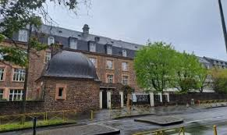
L'Assomption à Rennes, aujourd'hui
En 1956 F. Lucien est placé à l’institution Notre-Dame de l’Assomption, récemment accepté par le district d’Ille-et-Vilaine, pour y ouvrir une école secondaire. Il est titulaire de l’enseignement de français et d’anglais en seconde. Providentiellement au début de son apostolat plus important, les supérieurs lui donnent la faveur de vivre la grande retraite spirituelle.
SPIRITUALITE
Lisons toujours dans son carnet : “J’ai fait une découverte pendant cette grande retraite : c’est que ma vie doit être accrochée à quelque chose de solide… Le Seigneur s’est révélé à moi comme quelqu’un de vivant, comme une personne, non comme une notion vague. J’ai eu la grâce de faire sa rencontre, un peu comme les disciples d’Emmaüs… Penser à cette intimité du Seigneur surtout quand mon amé est dans un tunnel. Alors ne pas oublier qu’il est toujours là, car laissé à moi seul. Je ne puis absolument rien… Bientôt replongé dans l’action, je dois considérer celle-ci comme le prolongement de mon union au Seigneur… elle fait partie de mes relations avec le Seigneur. L’oraison du matin ne doit pas se limiter à une demi-heure, elle est plutôt une disposition intérieure pour toute la journée… Que mon amé s’oriente naturellement vers vous, comme une aiguille aimantée…”
ENSEIGNEMENT
Avec ces attitudes F. Lucien se lance dans une action débordante et centrée sur l’apostolat. Sa forte personnalité marque toutes ses activités et, en particulier, son enseignement. Il possède l’art d’intéresser ses élèves, par ses connaissances et son entrain. Il est un éducateur très estimé et très aimé par ses élèves. Lisons quelques-uns de leurs témoignages. “F. Lucien savait adapter sans déformation ses vues religieuses à la jeunesse qui l’entourait, grâce à une merveilleuse vivacité d’esprit et à une grande jeunesse de cœur. Il savait partager ses connaissances avec clarté, le tout avec un ton humoristique jamais déplacé que gardaient ses cours, qui se donnaient aussi bien sous les 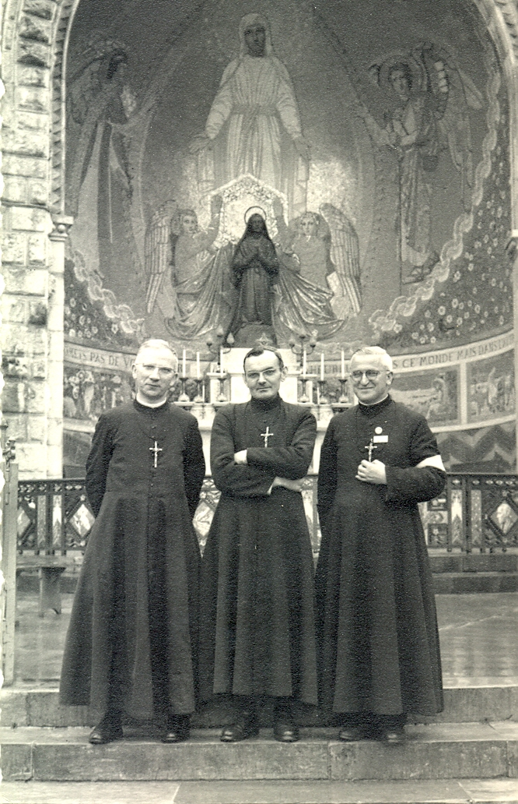
À Lourdes
arbres que dans la classe, tant l’autorité du maitre était établie… Il utilisait pour ses cours les dernières techniques, nous passant des disques scolaires d’anglais ou encore nous enregistrant au magnétophone pour corriger notre accent… Les meilleurs souvenirs que je garderai du F. Lucien seront ceux de cette classe de seconde où le nombre restreint permettait une vraie vie de famille. Je me souviens d’une excursion en fin d’année dans la forêt de Paimpont, où le F. Lucien jouait au père de famille au milieu des internes pendant le pique-nique… C’est lui qui a guidé mes premiers pas dans la dissertation et qui a formé aussi mon jugement… Ce qui me le rendait si sympathique c’est qu’en lui j’ai rencontré l’homme de Dieu qui comprenait parfaitement nos problèmes. Il voyait loin et juste dans le domaine de la formation chrétienne… Lorsque la dernière année nous n’avions qu’une heure d’anglais avec lui, il ne nous abandonnait pas pour autant. J’aimais discuter en toute amitié avec lui de mon avenir, de mes futures études et de mes projets d’avenir… Peut-être en plus de ses vastes connaissances a-t-il réussi à m’inculquer son dévouement aux jeunes. Je serai très content de prendre sa place au milieu des jeunes… il n’était pas un professeur qui rabâchait son savoir d’une année sur l’autre ; il y ajoutait sa culture personnelle toujours grandissante et variée.”
SPORT ET CULTURE
Un secteur particulièrement cultivé par le F. Lucien était le sport. Ecoutons toujours ses jeunes témoins : “Son étonnante vitalité le disposait à s’occuper des activités sportives, ce qu’il fit avec beaucoup de gout et d’entrain. Il estimait avec juste raison qu’aux nourritures spirituelles et intellectuelles il fallait ajouter l’épanouissement physique”. Aussi avec quel cœur il s’y donne et, avec son sens de l’organisation, il réussit des prodiges. Il entraine ses équipes de football, de handball, de basket et de volley avec méthode, impose le jeu d’équipe, si bien qu’en abordant la compétition les couleurs du Lycée de l’Assomption brillent dans les stades et dans les salles de sport. L’entraineur suit de près ses sportifs. Il voudrait être présent partout pour accompagner juniors, cadets et benjamins le jeudi après-midi e pendant les compétitions : il prend son vélo et s’en va encourager ses gens et forcer la victoire. Dans les échecs il se console et remonte le moral : “Après tout, les jeunes ont joué et c’est l’essentiel.” Il étend son rayon sportif au diocèse et même au-delà. Il est un des organisateurs de la Coupe La Mennais pour le centenaire de 1960. Sa collaboration avec la direction diocésaine lui vaut la médaille de dévouement
à la cause sportive, décerné par le ministère de la Jeunesse.
Au sport il réussit à ajouter pour ses élèves des loisirs plus intellectuelles dans d’autres domaines de la culture : conférences, vision de films de valeur, discussions de ciné-club, audition de concerts représentations de théâtre excursions instructives…
LA MALADIE ET L’ASCENSION SPIRITUELLE
Pourquoi faut-il qu’un tel élan se brise ? Un jour de juin 1960 une visite au dentiste révèle un mal grave. Le docteur craint un cancer à la langue. L’analyse d’un prélèvement confirme le diagnostic. Un traitement aux aiguilles de radium semble d’abord avoir raison du mal, à tel point qu’à la rentrée de septembre il peut reprendre sa classe avec ses nombreuses activités. Malheureusement le mal reparait après Paques 1961 et, malgré tous les soins et le repos, F. Lucien doit abandonner toute activité d’éducation.
Le Frère aux multiples occupations, toujours en course, se trouve d’un jour à l’autre sans aucune perspective d’action. Il a, grâce à Dieu, une providentielle base de foi et de prière, mais en tout cas il doit faire un revirement spirituel qui lui demande un effort dramatique. Après deux ans de ce cheminement qui l’a porté à la pacification de son cœur, il peut confesser à la sœur Yves-Marie, sa garde malade : “Heureusement que nous ne connaissons pas l’avenir. Si j’avais su il y a deux ans ce qui m’attendait, je me serai révolté.” Mais en même temps on peut noter l’énorme progrès de “sanctification” qu’il a réalisé en lisant le billet qu’il a écrit quelques heures avant de mourir : “La grâce, c’est quelque chose de formidable, je la palpe d’une façon tangible depuis deux ans. Tout ce que Dieu nous envoie est accompagné des grâces nécessaires. Et la prière, quelle puissance !”
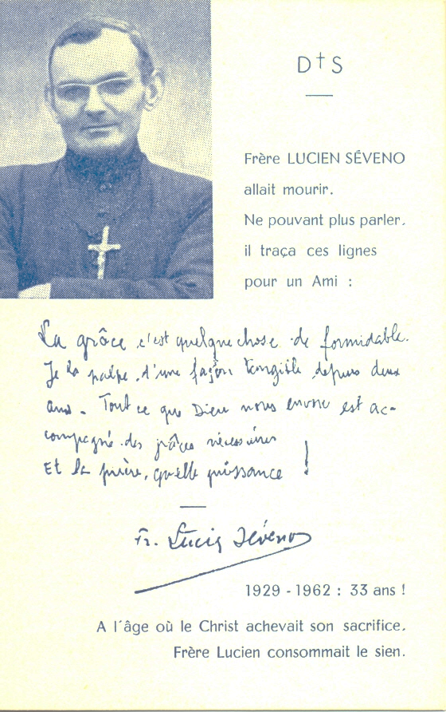 Le 20 octobre 1961 il entre à la clinique. Il met à l’aise sœur Yves-Marie en lui confiant que son cas est sans remède et que l’essentiel est de le préparer à monter vers le Ciel. Toutefois il se soumet docilement à tous les traitements et s’unit à toutes les neuvaines pour sa guérison. Il sait que le but n’est pas d’obtenir le miracle, mais de l’aider à accomplir la volonté de Dieu. Et à la sœur qui se plaint que Dieu n’écoute pas les prières et que ce n’est pas la peine de continuer les neuvaines, il réplique vivement : “Mais vous blasphémez !” Et quand il éprouve des douleurs presque insupportables et sa garde-malade l’exhortait à prier Dieu de venir le chercher, il répond : “Non, ce n’est pas à nous de le commander. Il est le Maitre. Il sait mieux que nous ce qu’il a à faire.”
Il trouve la force de soulager d’autres malades. A côté de lui un jeune homme, Jean-Claude, atteint d’un cancer à la jambe ignore la gravité de son mal. “Oh, il faut le mettre au courant de son état ; il a une occasion unique de faire un beau sacrifice”. Quand il a des crises de douleur aigue, il s’assoit dans son fauteuil, la tête entre les mains, silencieux ou se recroqueville sur son lit. Il puise sa force dans la prière surtout dans le chapelet, qu’il demande aux visiteurs de réciter pour s’y unir. Tous les soirs, avec sa garde-malade, il renouvelle son offrande : “Mon Dieu, je crois en votre infinie bonté. Je me mets entre vos mains. Faites de moi ce qu’il vous plaira, ne me laissant que la consolation de vous obéir.” Son carnet enregistre son chemin spirituel : “La maladie, la souffrance rapprochent de Dieu. Avant la maladie, j’étais à mille kilomètres de lui ; maintenant je suis si proche !... Sans cette épreuve je n’aurais fait qu’un chenapan… Il faut être indulgent pour ceux qui tombent… Une personne aimable, serviable est plus agréable à Dieu et fait plus de bien à son entourage qu’une personne austère et mortifiée…”
…Nombreux sont les amis qui viennent s’édifier à son contact et son influence est forte sur tous ceux qui l’approchent. Mais le mal progresse : bientôt la parole perd sa netteté et c’est une souffrance supplémentaire de ne plus se faire comprendre. On lui procure une ardoise où il écrit demandes et réponses, réclamant toujours pour terminer une visite la récitation du chapelet. Comme un grand cadeau de la Vierge, qu’il aime filialement, il participe au pèlerinage de Lourdes organisé par les Père de Montfort. Il est dans le train des malades avec son jeune ami Jean-Claude, sur qui il veillera pendant son séjour à Massabielle. Il va être suivi par les volontaires et aussi par les Frères des communautés de Lourdes : on garde une émouvante photo qui le représente au milieu de deux Frères dans la basilique du Rosaire. Ce sont des jours de joie et de grâce pour le F. Lucien. “Il faut l’avoir vu prier à la Grotte et aux piscines.” Tous les après-midis il se baigne dans l’eau “miraculeuse”. Le dernier jour il en sort brisé d’émotion et les yeux remplis de larmes de confiance et de gratitude. Le jour du départ une grave hémorragie est arrêtée par l’eau du rocher : ce n’est pas la guérison, mais un petit délai pour achever l’œuvre de la grâce. Sur le train qui le ramène à Rennes il annonce avec assurance : “J’irai voir la Sainte Vierge avant trois mois.”
Quelques jours après, le F. Lucien accomplira un deuxième pèlerinage. Un pèlerinage simple, mais de famille : il se rend à Ploërmel, au tombeau de son Père Fondateur Jean-Marie de la Mennais. Il y fait une visite d’action de grâce pour toutes les faveurs reçues pendant sa maladie. Il rejoint aussi le petit cimetière où reposent tant de Frères, que bientôt il va retrouver au Ciel. Rentré à sa clinique il se prépare au grand voyage. Le 12 juin il invite tout le personnel à l’assister pendant la réception des sacrements des malades. Il suit la cérémonie dans son petit missel avec une grande piété. Au début d’aout les crises se multiplient : lors d’une crise que l’on croit la dernière, il ne cesse de prier et de baiser la petite statuette rapportée de Lourdes et demande la récitation du chapelet. Un peu de calme retourne doucement. Le 3 aout avec la sœur récite les prières des agonisants. “Dans la soirée il fait les adieux aux siens, les invitant à se reposer. Après la piqure habituelle il s’endort jusqu’à deux heures du matin. Le réveil st pénible et le malade ne retrouve un peu de calme que lorsque la Sœur et les deux Frères qui le veillent égrènent les Ave. C’est à la fin de la quatrième dizaine d’un dernier chapelet que, doucement, F. Lucien rend son âme à Dieu.”
La nouvelle attendue est rapidement communiquée à tous : c’est la tristesse, mais aussi l’admiration et la reconnaissance face à ce Frère généreux dans son action apostolique et émouvant dans sa foi pendant la maladie. La dépouille mortelle est exposée dans une chapelle ardente à l’Institution de l’Assomption de Rennes : c’est un défilé ininterrompu de visiteurs. Une foule recueillie et émue remplit la salle dans la veillée de prière présidée par l’abbé Mérel, vicaire de la paroisse.” Le lendemain le cortège qui conduisit le F. Lucien à l’église n’avait rien de funèbre. La foule psalmodiait en français et si les larmes coulaient de bien des yeux, elles étaient pleines d’espérance. De nombreux confrères chantèrent l’office des défunts, M. le Curé voulut dire l’adieu de la paroisse devant la nombreuse assemblée. En terminant la célébration le chœur entonnait le Magnificat selon le désir exprimé par le F. Lucien. Avant le départ pour Ploërmel, le corps stationna sur la place de l’église. Chacun l’aspergea d’eau bénite tandis que la foule chantait la mélodie bretonne : Je crois au Paradis”.
Pendant l’homélie l’abbé Mérel avait donné cette exhortation : “F. Lucien a terminé sa mission sur la terre, mais elle continue là-haut, comme la nôtre continue ici-bas. Nous pouvons maintenant le prier de nous aider à remplir pleinement la mission qui est la nôtre, nous prêtres, religieux, pères et mères, étudiants… à vivre comme le Seigneur nous le demande et comme F. Lucien nous l’a montré…” Maintenant il repose au Cimetière de la Maison-Mère près de la tombe de son vieux maitre, le F. Cléomène Loret. Qu’il n’oublie pas du haut du Ciel ceux poursuivent le bon combat et que son exemple suscite à son Institut de nombreux apôtres pour continuer son œuvre.”

SOURCES : FR. STANISLAS-MARIE MENEGENT (Chronique n. 235, juillet 1963, pp. 176-187) / MENOLOGE t. V, pp. 1930-1933)

